誠信教案《誠實探險記》
*本教案由廉署“誠信教材顧問小組”成員制作，經本澳教育專家審閱

壹、教案

作品名稱 | 誠實探險記
德育主題 | 誠實、不偷竊 | 每節課時 | 30分鐘

節數／總節數 | 第一節/共兩節 | 科目 | 故事、德育
實施年級 | K3 | 實施日期 | 2023年3月16日
本課名稱 | 森林大冒險
教學目標 | - 認知：  A-1知道偷竊是不正當的行為  A-2學習做錯事的解決方法  A-3學習處理失物的方法  - 情意：  B-1 感受主角的心情  B-2 了解主角偷竊的背後原因  B-3 主動分享生活經驗  B-4 培養幼兒積極參與群體活動  - 技能  C-1 提升幼兒解難的能力  C-2 提升幼兒提問技能
教材 |  | 基力編號
音樂：森林的背景聲音、遊戲音樂  道具：球、椅子、遺失物品牌、入戲道具  繪本：《不一樣的禮物》 |  | A-3-1會區分和表達情緒；  A-3-5能面對困難，在活動中表現出自信；  B-1-2能聽懂日常生活中的用語及指令，並能按照指令行動；  B-1-4喜歡聆聽幼兒文學作品，並能理解內容；  B-2-4樂意與人交談及參加討論，能發表自己的意見；  C-1-4喜歡學習，樂於參與學習活動；  C-1-5 初步具有自尊和誠實的品格；  C-1-6有思考和解決簡單問題的能力  C-3-2理解和遵守日常生活中基本的行為規則；
教學內容及活動 |  | 教材 |  | 時間
一、引入：  利用[戲劇策略：建構空間]將課室佈置成森林的情境，並播放森林的聲音帶領幼兒進入故事情境，讓幼兒幻想自己一同置身於森林中，帶領幼兒到森林冒險。  老師提問幼兒：  我們已經進入到何處？  讓學生以聲音作回應(可模仿環境或動物的聲音)。  二、發展：  老師帶領幼兒在課室自由走動，模擬繼續前往森林探險，繼而進入活動一。  - 活動一：冒險大危機  利用[戲劇策略：遊戲]讓學生更進入故事情境，同時可教導學生遵守遊戲規則。  遊戲玩法：  森林大王獅子邀請小朋友圍成一個大圓圈，然後小朋友跟著音樂傳球，當音樂停下時，手上拿著球的小朋友需要說出自己曾經做錯的事情，學習勇敢認錯，否則獅子會帶走小朋友到森林監獄。  當活動一結束後，老師繼續帶領幼兒往森林探險，繼而進入活動二。  - 活動二：講述繪本《不一樣的禮物》  於探險的路途上發現一本被人遺下的故事書，老師便打開與幼兒講述故事，讓幼兒坐在森林聆聽故事。  接著利用[戲劇策略：訪問]讓學生透過對主角行為的提問以收集資訊，引導學生思考有關問題及協助他們準備想發問的問題，從而了解其看法和動機。  [戲劇策略：訪問]  老師請幼兒思考剛才米米做的事情：  - 米米在張媽媽花園摘取走了花朵。  - 米米在陳阿姨家拿走了蘋果。  - 米米在王爺爺家取走項鍊。  老師協助幼兒提出訪問題目。  老師提醒幼兒訪問的步驟和要求：  需要待教師入戲→出示椅子→人物坐下後才開始發問  開始進行訪問活動，繼而教師出戲  進行小結：  - 為什麼米米要這樣做？  - 媽媽感到不開心後，米米的心情是如何？  - 米米知道自己做錯後有甚麼態度？  讓幼兒思考米米可以怎樣解決後，繼續講述故事，讓幼兒透過故事學習做錯事後的解決方法。  三、總結  老師帶領幼兒走離森林，並提問幼兒  - 剛才我們所閱讀的繪本能否拿回家？  - 為甚麼不可以？  - 我們可以如何處理這本故事書？(釘遺失物品牌)  [戲劇策略：教師入戲]  老師扮演小猴子，提問：  在森林的幼兒有沒有看過牠所遺失的故事書？為甚麼你們會知道？你們偷看了嗎？  從而看看小朋友能否誠實回答。  透過入戲，更能總結出本節的主題，不是自己的東西不自己取走，需要先得到主人的同意，並教導幼兒若遇到遺失物品，可協助尋找主人。 |  | 森林的背景聲音  遊戲音樂、球  繪本：《不一樣的禮物》、米米入戲道具、椅子  遺失物品牌、小猴子入戲道具 |  | 3’  8’  15’  4’

節數／總節數 | 第二節/共兩節 | 科目 | 語文、德育
實施年級 | K3 | 實施日期 | 2023年3月17日
本課名稱 | 誠實探險員
教學目標 | - 認知：  A-1 學習誠實處理事情的方法  - 情意：  B-1 培養幼兒勇於面對自己的過錯  B-2 培養幼兒誠實的態度  - 技能：  C-1 提升幼兒語言表達能力  C-2 提升幼兒組織能力
教材 |  | 基力編號
音樂：輕音樂  工具：誠實探險員學習單、水筆、顏色筆、咪  繪本：《不一樣的禮物》 |  | A-3-2能經常保持愉快的情緒，並能通過活動舒緩負面情緒；  B-1-3能安靜、專注地傾聽他人說話；  B-2-1發音清楚正確，能運用恰當的音量、語速、語調說出較完整和連貫的語句；  B-2-3能清楚表達自己的生活經驗、需要及情感，完整描述簡單的事物及其發展的順序；  B-2-4 樂意與人交談及參加討論，能發表自己的意見；  B-4-3 能利用圖畫、符號或配合個別文字記錄生活的經驗和感受，並進行故事創作；  C-1-5 初步具有自尊和誠實的品格；  C-1-6 有思考和解決簡單問題的能力；  D-1-5 能說出日常生活中發生事件的順序和前因後果；
教學內容及活動 |  | 教材 |  | 時間
- 引入：  重温昨天的森林探險過程，並透過繪本故事<<不一樣的禮物>>，讓幼兒回想米米如何面對不誠實的自己。  - 發展：  老師請幼兒回想自己過去一次不誠實的經驗，今天讓幼兒當一位誠實探險員，讓幼兒將該次經過在誠實探險員學習單上紀錄下來，並畫出當時如何處理的方法。  接著再讓幼兒通過繪本《不一樣的禮物》的學習後，思考出優化的改善方案，並在畫紙上作紀錄，學習像米米一樣面對不誠實的自己。  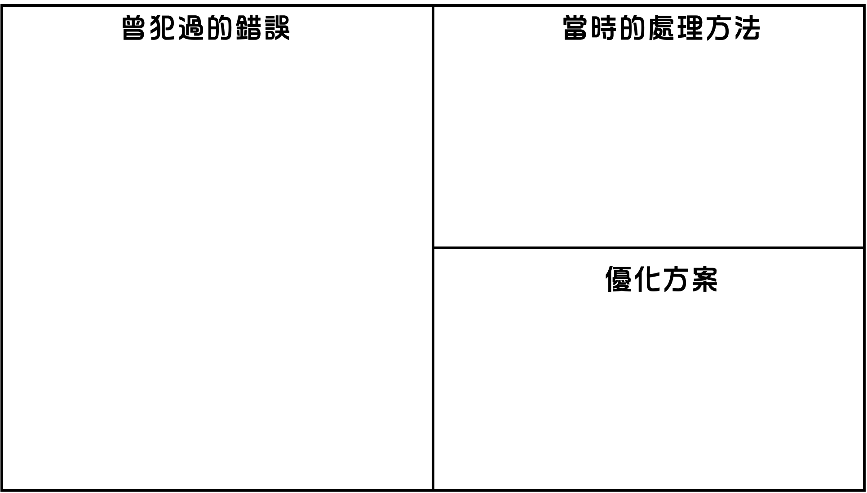  - 總結：  請幼兒透過語言，主動向他人分享自己的經驗，透過觀察和參考不同小朋友的做法，從而學習更多不同誠實處理事情的方法，以及學習往後誠實面對一切事情。 |  | 繪本：《不一樣的禮物》  誠實探險員學習單、水筆、顏色筆、輕音樂  咪 |  | 2’  20’  8’

